 LQ-8100 无线数传模块

使
用
说
明
书

山东力创科技有限公司
www.sdlckj.com

目 录

- 模块产品简介
1.概述
2.系统特点
3.技术参数
4.应用领域
- 安装
1.概述
2.安装尺寸
3.数据线连接
4.SIM卡安装
5.供电电源
6.检测网络情况
- 终端设置
- 软件更新
- 使用说明
1.面板指示
2.终端使用说明
五、 故障分析

- 模块产品简介
  - 概述
LQ-8100 无线数传模块是基于GSM/GPRS通信网络的数据传输和远程监控终端设备，是一款工业级的无线数传和监控终端产品，适用于GSM/GPRS网络覆盖范围内的各种室内或野外恶劣环境的使用场合。
LQ-8100采用了目前先进的GPRS模块，结合远程（野外）数据（监控）传输的特点，在产品的稳定性、可靠性、安全性、以及供电系统等方面经过精心考虑设计而成，标准的工业接口，支持双频网络并且集成了SIM卡使它成为一个能应用与移动计算和多媒体领域的理想GPRS数传终端。
基于最新的GPRS数字移动通讯网络，克服了通讯距离短、性能不稳定的缺点，真正实现无缝覆盖，并且没有距离限制，实现全国漫游。LQ-8100采用的GPRS技术，实现数据分组发送和接收，用户永远在线且按流量计费，迅速降低了服务成本。
本产品主要用于工控控制，具有RS-232数据接口，为用户提供了高速、永远在线、透明数据传输的专用数据通信模块。本产品基于移动通讯网络，主要针对电力系统自动化、工业监控、交通管理、金融、证券等数据通信的应用，与数据中心的接口设备一起提供透明数据传输通道，组成用户专用数据网络。
  - 系统特点
- 实现串口透明的无线数据传输
- 远程修改参数功能
- 支持本地和远程软件升级
- 稳定可靠：LQ-8100采用的是先进的GPRS模块，性能稳定可靠。
- 实现实时数据传输：当串口接收到数据时，通过GPRS模块将数据传送到中心服务器，或接收中心服务器发送的串口数据，实现对终端设备的控制。
- 内嵌TCP/IP协议栈，包括 TCP、UDP、FTP、SOCKET、TELNET、POP3、SMTP、HTTP等，适用于更全面和广阔的应用。
- 高速传输：GPRS网络的传输速度最快将达到171.2Kbps，速率的高低取决于移动运营商的网络设置，根据中国移动的网络情况，目前可提供20～40Kbps的稳定数据传输。
- 永远在线、按流量计费：LQ-8100上电即自动拨号上网，一直在线，断线重拨连接；按照接收和发送数据包的数量来收取费用，没有数据流量传递时，不收费用。
- 应用灵活、方便：LQ-8100有TTL、RS-232和RS-485三种接口，用户可根据自己的需要选择，LQ-8100只要跟用户设备连上，插入SIM卡、接上电源即可。
- 组网简单、迅速、灵活：不依赖于运营商交换中心的数据接口设备，通过Internet网络随时随地的构建覆盖全中国的虚拟移动数据通信专用网络。
- 动态IP地址管理，自动识别终端设备，保证虚拟专用网络的连接和安全性。
- 内置看门狗，具备异常重起。
- 除了提供标准的通用功能外，还可根据用户的特殊需求定制功能。
  - 技术参数
- 天线接口：50Ω/SMA阴头
- SIM卡： 3V/抽屉式卡座
- 接口电平：TTL、RS-232和RS-485电平
- 串行数据接口波特率：1200bps～19200bps,出厂默认设置为9600bps
- GSM900/DCS1800双频，符合ETSI GSM phase 2/2+ 标准
- GPRS:：GSM/GPRS Classe 10，编码方案CS1-CS4，符合SMG31bits技术规范
- TCP/IP协议栈支持TCP、UDP、FTP、SOCKET、TELNET、POP3、SMTP、HTTP等
- 发射功率：Class4（2W）/EGSM，Class1（1W）/DCS1800
- 待机电流：40mA（模块）
- 输入电压：DC 5V/1A
- 工作环境温度：-20℃～+55℃ 相对湿度：5％～95％
4。 应用领域
- 交通监控
- 环境（保）监控
- 气象监测
- 水、电、煤气远程监控或无线自动抄表
- 输油/气管道、油/气井/台监控
- 无线POS
- 其它远程无线数据采集、传输系统
- 安装
  - 概述
LQ-8100 无线数传模块必须正确安装才能达到设计的功能,设备的安装必须在力创公司认可合格的工程师指导下进行。
  - 安装尺寸
LQ-8100金属机壳封装，可独立使用，两侧有固定的孔位，方便用户安装，具体的固定尺寸参见下图。

用户的数据电缆接口在模块的底部接入，考虑到连接的可靠性，我们配备了安装附件，固定用户数据电缆，提高连接的可靠性。
金属机壳外形和安装尺寸图：
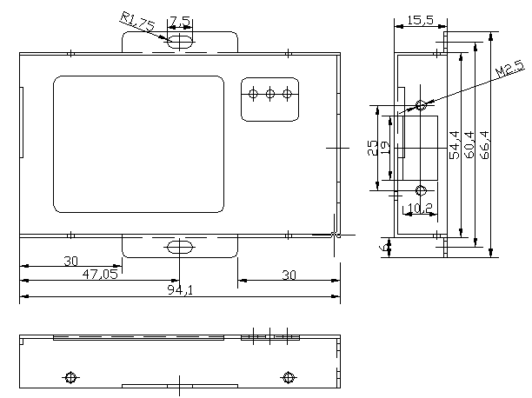

  - 数据线连接
LQ-8100无线数传模块为标准的DB9针接口。
如下所示,介绍了9针接口各个引脚的含义,以及LQ-8100与用户数据接口接线示意图。
DB9针接口引脚定义:
引脚 | 信号名称 | 描述 | 备注
1 | 5V | 电源供电正极 | 通信时工作电流300mA
2 | TXD | 发送数据 | A:RS-485接口
3 | RXD | 接收数据 | B:RS-485接口
4 | NC | 保留
5 | GND | 信号地
6 | 5V | 电源供电正极 | 通信时工作电流300mA
7 | NC | 保留
8 | NC | 保留
9 | GND | 信号地

LQ-8100与用户数据接口接线示意图:
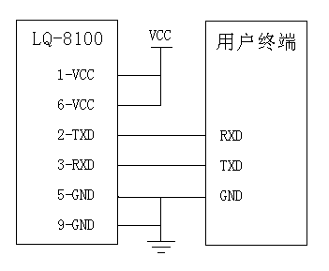
  - SIM卡安装
LQ-8100的SIM卡从顶部插入或弹出,用一尖状物顶触SIM插座左边的黄色按钮,弹出SIM座套,将SIM卡接触簧片朝下,重新插入SIM卡座即可。
  - 供电电源
考虑到LQ-8100无线数传模块主要是嵌入式应用，通常是嵌入用户目标电路板,都有稳定的直流供电电源,电源电压为5V。供电电源从DB9针接口向模块供电。参考接线示意图。
  - 检测网络情况
连接好电缆并检查无误，连接天线，放入有效的SIM卡，通过连接电缆向LQ-8100供电，LQ-8100上的POW指示灯亮。NET灯在供电5秒后开始1秒闪烁一次，大约12秒后变为3秒闪烁一次,如符合上述情况,则表示模块已经找到网络。 DATA灯亮表示用户数据口有数据输入/出。
- 终端设置
在设备正式运行之前,LQ-8100 必须进行有效的配置。配置通过力创公司提供的配置软件进行。先将LQ-8100通过串口线与PC机相连，暂不上电；运行配置软件(波特率默认设置为9600bps，８位数据位，无奇偶校验，１位停止位),给模块加＋5VDC电源，在5秒内点击“进入”按钮，当“模块配置状态”显示“进入”后，即可对模块进行配置操作。点击“GPRS参数配置”进入配置界面，可对模块进行配置；点击“读取配置参数”，可查看配置的参数是否正确。

打开配置软件，配置软件主界面如下所示:
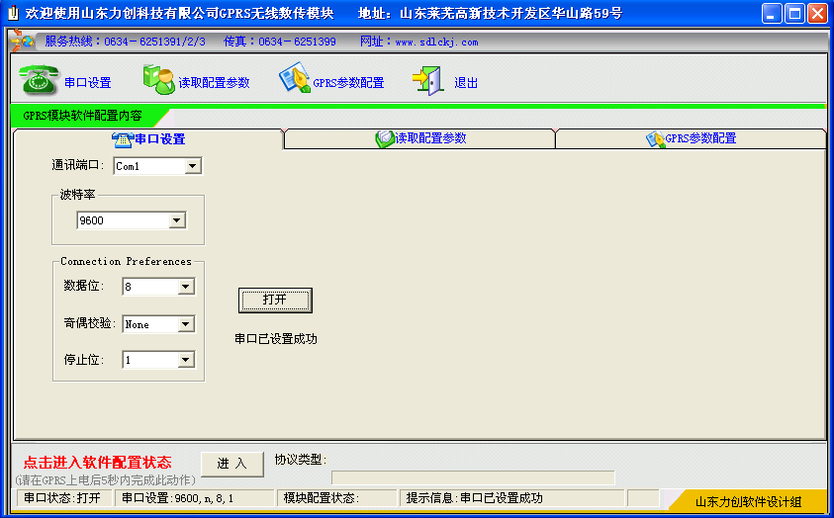

点击“GPRS参数配置”，进入参数配置界面，参数配置界面如下所示：
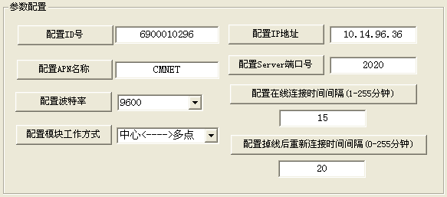
可配置的参数：
- 配置模块的ID号:此ID号为终端的识别号码,10位；
- 配置串口通讯的波特率：
波特率1200BPS, 2400BPS, 4800BPS, 9600BPS, 19200BPS可选；
- 配置Server的IP地址:即服务器的IP地址；

- 配置Server的通讯端口PORT：根据SERVER软件的端口号设置，默认值为2020；
- 配置在线报告的时间间隔：1～255分钟可选；
- 配置重连接时间间隔：0～255分钟可选；＝0表示掉线后不等待，直接与DSC连接；
- 设置APN: Access Point Name,设置接入点名称；
- 配置模块的工作方式：默认为“中心对多点”工作方式；

点击“读取配置参数”，进入读取配置参数界面，读取配置参数界面如下所示：
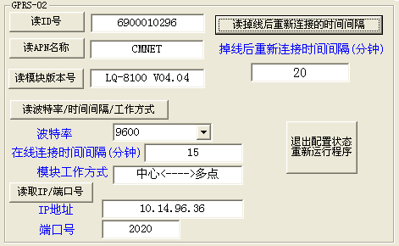

可读取的配置参数：
- 读模块的ID号；
- 读APN；
- 读版本信息；
- 读取波特率、在线连接时间间隔和模块的工作方式；
- 读IP地址和端口号；
- 读取掉线重新连接时间间隔；

- 软件更新
LQ-8100可以通过更新其内部程序来完成功能方面的升级，从而使其功能更强大，性能更稳定。
更新步骤如下：
- 先将LQ-8100通过串口线与PC机相连，暂不上电；
- 打开软件升级程序，如下图所示：
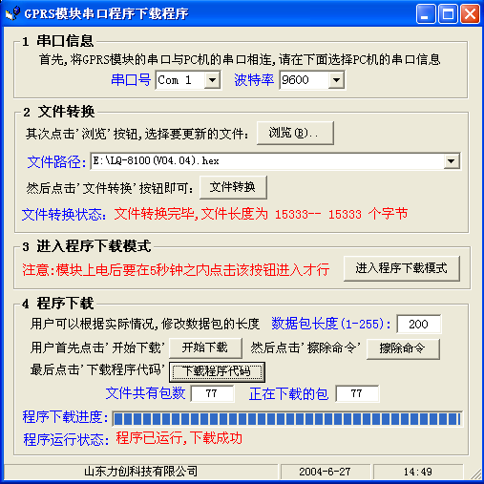

3. 选择串口，一般为COM1；
4. 浏览所要更新的软件，一般为*.hex 文件,之后点击“文件转换”；
5．将模块上电，点击“进入程序下载模式”按钮，进入下载模式；
6．之后依次点击“开始下载”、“擦除命令”、“下载程序代码”等，这时可以看到程序下载进度条将其进度显示出来，完成后提示下载成功。

注：在“4.程序下载”操作中，如果某一步操作失败，请重新执行此操作，切勿给模块断电！

- 使用说明
  - 面板指示
在LQ-8100的外壳面板上有三个LED指示灯,指示LQ-8100的工作状态,网络状况以及通讯情况:

指示灯 | 状态 | 说明
POW | 常亮 | 设备处于工作状态
NET | 1秒间隔闪亮 | 正在登陆GSM网络
 | 3秒间隔闪亮 | 已经登陆GSM网络
DATA | 闪亮 | 正在进行数据通讯
  - 终端使用说明
LQ-8100无线数传终端是智能型数据通信终端,安装设置完成后,直接接入用户终端即可,正常运行时无需用户介入,为用户构建全透明传输、永远在线的数据专用网络。LQ-8100模块可嵌入用户的使用环境，但必须注意其天线所处位置的信号接收情况，在信号接收不良的环境下(如用户的金属机壳内、地下室等)，请使用外接天线。
- 故障分析
问题一:电源指示灯不亮。
答：请检查连接电缆是否正确连接，同时检查供电电源是否符合要求。供电电源为+5VDC。
问题二: 网络指示灯(NET)一直1秒闪亮一次,无法进行数据通讯。
答：网络指示灯(NET)在LQ-8100无线数传模块搜索网络时为1秒闪亮一次,成功登录网络后3秒闪亮一次,在配置状态下不亮。如果NET指示灯一直1秒闪亮一次，请确认您所在的区域网络覆盖情况和信号强度。同时请检查SIM卡是否正确安装或有效。
问题三：数据指示灯(DATA)不亮。
答：数据指示灯(DATA)只有在有数据收发时才闪烁。
问题四：所有指示灯均正常，但无法进行数据通信。
答：请与当地的移动通信运营商联系，确认您所在的区域是否可以提供GPRS业务，GPRS业务可能并没有完全覆盖GSM所有的区域；请确认DSC IP 地址和端口(Communication Port)设置是否正确。
问题五：在进行终端配置时，无法进行正常的配置。
答：进入LQ-8100配置软件，在供电前先配置好软件的通讯波特率,出厂默认值为9600BPS,然后给模块上电,在5秒内点击软件的“进入”按钮,即可进入配置状态。在配置状态下,POW灯常亮,NET灯常灭,DATA灯在通讯时闪亮。如仍无法进行正常的配置,请检查PC机的串行口是否工作正常,PC机的地与LQ-8100的地是否连接。

